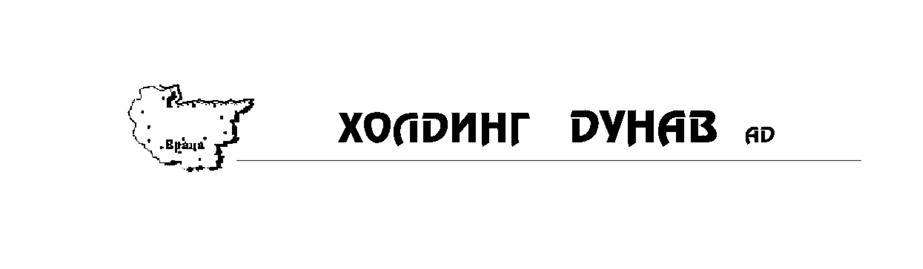
Съгласно чл.12, ал.3 от Наредба № 2 за първоначално и последващо разкриване на информация (ДВ. Бр.10/04.02.2025 г.), ЗС и чл.11 от Регламент 2019/2088

ДОКЛАД ЗА ДЕЙНОСТТА
към финансов отчет 31.12.2025 г.

І. Преглед на развитието и резултатите от дейността на ХД „ДУНАВ“ АД.
Към 31.12.2025 г. няма промяна в размера на собствения капитал на ХД „ДУНАВ“ АД (Дружеството) – гр. Враца, който възлиза на 215 х. лв.
Дружеството не е било обект на търгово предложение по чл.149 от ЗППЦК.

1. Резултати от дейността:
Дружеството към 31.12.2025 г. е отчело загуба в размер 140 хил. лв.
Факторите повлияли върху този резултат са отразени в Счетоводната политика и пояснителните бележки към отчет към 31.12.2025 г.

а) необичайни събития, сделки, които отразяват влиянието на отчетените приходи от дейността.
Няма промени в дейността на дружеството и няма настъпили необичайни събития, които да са оказали влияние върху реализираните приходи.
През третото тримесечие на 2025 г. ХД „ДУНАВ“ АД не са извършвани сделки.
На основание чл.125, ал.2 от Търговския закон, ХД „ДУНАВ“ АД е уведомил по надлежния ред всички съдружници на „Дружество по заетост“ АД, че прекратява участието си като съдружник в „Дружество по заетост“ ООД с ЕИК: 106065671, считано от 22.08.2025 г.

б) отражение на тези промени върху приходите поотделно.
Няма такива.

в) други съществени компоненти на постъпленията или разходите.
Няма такива

г) тенденции или рискове, според управителните органи, които имат влияние върху приходите от основна дейност.
Управителните органи не са вземали решения за промяна в структурата и дейността на ХД „ДУНАВ“ АД, поради което не се очакват други влияния върху съществуващото в момента състояние на приходите и разходите.
Наличните авоари на Дружеството са внесени на депозити в Интернешънъл Асет Банк АД и ОББ АД и по разплащателни сметки в Интернешънъл Асет Банк АД. Към отчетния период са реализирани приходи от лихви по депозити в размер на 2 х.лв.

д) промяна в отношението между приходите и разходите
Към 31.12.2025 г., съотношението на приходите към разходите е 1 %, а за същия период на предходната година е било 6 %, което показва, че отчетеното съотношение е довело до реализиране на загуба за отчетния период в размер на 140 х. лв., а за същия период на предходната година е отчетена загуба в размер на 117 х. лв.
По отношение на изплащаните възнаграждения – възнагражденията на членовете на СД се определят от ОСА, а числеността на персонала работещ на трудов договор към 31.12.2025 г. е 1 (един) човек – Директор за връзки с инвеститорите.
Материали в дейността на дружеството не се използват, поради което не са оказали влияние върху резултата.
Наличният инвентар, който се използва от дружеството е с незначителна стойност, поради което също така не е оказал влияние върху финансовия резултат.

е) нарастване на приходите от основна дейност и степента, до която това нарастване е резултат от увеличение на цените на стоките и услугите.
Дружеството в основната си дейност не осъществява продажби на стоки и услуги, поради което обстоятелството не е довело до промяна обема на приходите.

ж) анализ на инфлацията и променящите се цени върху приходите.
Размера на инфлацията не оказва влияние върху размера на приходите, които дружеството реализира.

ІІ. Важни събития и рискове, настъпили през периода от 01.01.2025 г. до 31.12.2025 г. и влиянието им върху резултата във финансовия отчет. Настоящи тенденции, събития или рискове.
За отчетния период няма промяна в дейността на Дружеството, поради което няма фактори, които да са оказали извънредно влияние върху резултатите към 31.12.2025 г.
Естеството на дейността на Дружеството е такова, че съществени рискове или фактори не са оказали влияние върху основната дейност, тъй като не се реализират стоки и услуги, не се сключват договори за реализиране на стоки и услуги, не се извършват разходи във връзка с производствена дейност, и не се осъществява реализация на пазара.

ІІІ. Основни рискове и несигурности, пред които е било изправено Дружеството до 31.12.2025 г.
Няма такива.
Дружеството към 31.12.2025 г. няма предоставен кредит, а също така не е получавало кредити, за което не съществува кредитен риск.

ІV. Сключени сделки между свързани лица в периода 01.01.2025 г. – 31.12.2025 г.
Няма такива.

V. Важни събития, настъпили след приключване на отчет – 31.12.2025 г.
Няма такива

VІ. Важни научни изследвания и разработки
Не се осъществява изследователска и развойна дейност.

VІІ. Предвиждано развитие на дружеството.
Съществени промени в развитието на дружеството, за разлика от досегашното развитие, не се предвиждат.

VІІІ. Промени в цената на акциите на дружеството.
Номиналната цена на 1 бр. акция е 1,00 лв.
Не се предвижда намаление или увеличение на капитала на дружеството, от което следва, че няма да се промени номиналната стойност на 1 акция.

Съгласно чл. 11 от Регламент 2019/2088 относно оповестяване на информация във връзка с устойчивостта в сектора на финансовите услуги

ХД „ДУНАВ“ АД оповестява изискваната информация към финансов отчет – 31.12.2025 г.:

1. През отчетния период към 31.12.2025 г. ХД „ДУНАВ“ АД не е осъществявал „устойчива инвестиция“ в стопанската си дейност, която да допринесе за постигане на екологична цел например по отношение на използването на енергия, на възобновяема енергия, на суровини, вода и земя, генериране на отпадъци и емисии на парникови газове или инвестиции в стопанската дейност, която допринася за постигане на социална цел, или по-специално инвестиция, която допринася за преодоляване на неравенството или която насърчава социалното сближаване, или инвестиция в човешкия капитал и др.
2. На основание чл.4, т.1 „б“ и т. 2 от Регламент 2019/2088, ХД „ДУНАВ“ АД не отчита неблагоприятни въздействия върху устойчивостта и показателите за тях.
3. На основание чл.7, т.2, ХД „Дунав“ АД декларира, че не е осъществявал инвестиция в акции на други дружества (финансов продукт) през отчетния период и не отчита неблагоприятни въздействия на инвестиционните решения върху факторите на устойчивост. Причините за това са следните: към настоящият момент не е взето инвестиционно решение.
4. На основание чл.11 от Регламент 2019/2088, ХД „ДУНАВ“ АД към 31.12.2025 г. не е извършвал инвестиции в екологични или социални характеристики и не определял индекс за показатели за устойчивост.

ИЗП. ДИРЕКТОР: ……………………....
/Стефан Лазаров/

